Cùng khởi hành chuyến du hành 9 ngày 8 đêm qua năm quốc gia tuyệt đẹp của Tây Âu: Đức – Hà Lan – Bỉ – Luxembourg – Pháp, nơi mỗi thành phố đều mang một nét quyến rũ riêng. Từ Frankfurt hiện đại, Cologne cổ kính, Amsterdam sôi động, đến Brussels tinh tế, Luxembourg yên bình và Paris hoa lệ, du khách sẽ được đắm mình trong bức tranh tổng hòa của văn hóa, nghệ thuật và kiến trúc châu Âu. Điểm nhấn đặc biệt của hành trình là ngôi làng cổ tích Giethoorn – “Venice của Hà Lan”, nơi không có đường xe cộ mà chỉ có những con kênh uốn lượn, những cây cầu gỗ duyên dáng và những ngôi nhà mái rơm ẩn mình giữa vườn hoa rực rỡ.Cùng bay thẳng cùng Vietnam Airlines, tận hưởng hành trình trọn vẹn, thoải mái và đẳng cấp.
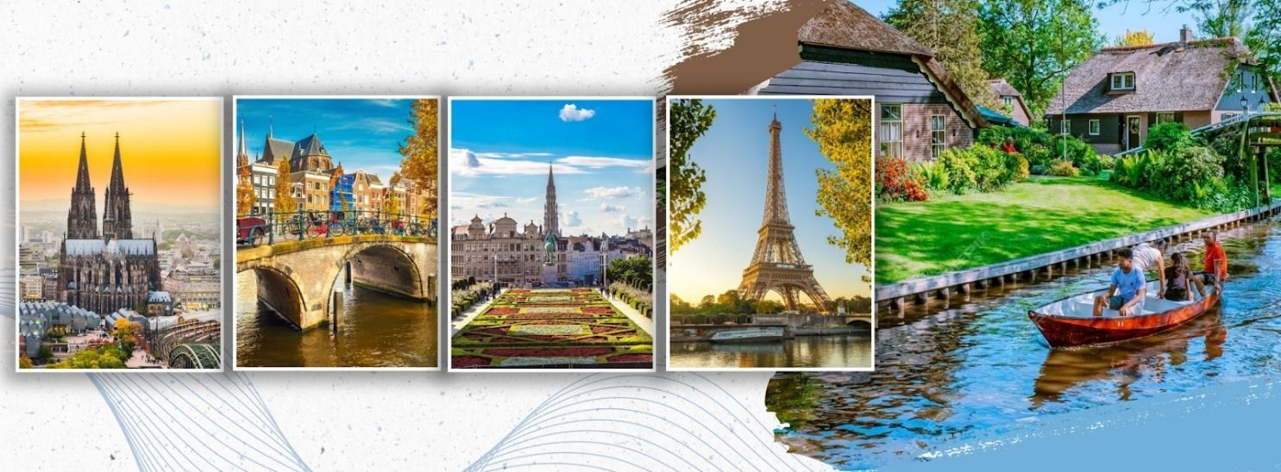

CHƯƠNG TRÌNH DU LỊCH 5 NƯỚC TÂY ÂU
KHÁM PHÁ LÀNG CỔ TÍCH GIETHOORN
ĐỨC – HÀ LAN – BỈ - LUXEMBOURG PHÁP
FRANKFURT– COLOGNE – AMSTERDAM – ZAANSE SCHAN - GIETHOORN - BRUSSELS – LUXEMBOURG - REIMS - PARIS - HÀ NỘI
THỜI GIAN: 9 NGÀY/ 8 ĐÊM
BAY THẲNG VIETNAM AIRLINES
NGÀY KHỞI HÀNH 2026 | GIÁ TOUR NGƯỜI LỚN từ 11 tuổi trở lên (VNĐ) | GIÁ TOUR TRẺ EM TỪ 2 – DƯỚI 11 TUỔI (VNĐ) | VÉ THAM QUAN
28/05 – 05/06 | 69.900.000 | 62.910.000 | Vé thuyền Làng Giethoorn, vé thuyền sông Seine
04/06 – 12/06 | 69.900.000 | 62.910.000 | Vé thuyền Làng Giethoorn, vé thuyền sông Seine
18/06 – 26/06 | 71.900.000 | 64.710.000 | Vé thuyền Làng Giethoorn, vé thuyền sông Seine
16/07 - 24/07 | 71.900.000 | 64.710.000 | Vé thuyền Làng Giethoorn, vé thuyền sông Seine
30/07 – 07/08 | 72.900.000 | 65.610.000 | Vé thuyền Làng Giethoorn, vé thuyền sông Seine
13/08 – 20/08 | 71.900.000 | 64.710.000 | Vé thuyền Làng Giethoorn, vé thuyền sông Seine
LỊCH TRÌNH TOUR
 | ĐIỂM ĐẾN  ( Vào Frankfurt - Về Paris) | BỮA ĂN | KHÁCH SẠN THAM KHẢO
1 | Hà Nội – Frankfurt | Ăn trên máy bay | Nghỉ đêm trên máy bay
2 | Frankfurt City Tour- Cologne | Ăn sáng trên MB/trưa/tối | Leonardo Hotel Köln 4*
3 | Cologne – Làng Giethoorn - Amsterdam | Ăn sáng/trưa/tối | Amedia Amsterdam Airport 4*
4 | Zaanse Schan - Brussels | Ăn sáng/trưa/tối | Thon Hotel Brussels Airpor 3*
5 | Brussels – Luxembourg | Ăn sáng/trưa/tối | Ibis Esch Belval 3*
6 | Luxembourg - Reims – Paris | Ăn sáng/trưa/tối | Forest Hill Meudon Velizy 4*
7 | Paris City Tour | Ăn sáng/trưa/tối | Forest Hill Meudon Velizy 4*
8 | Paris – Airport Charles De Gaulles | Ăn sáng, ăn trên MB | Nghỉ đêm trên máy bay
9 | Hà Nội,Vietnam

ĐẶC ĐIỂM NỔI BẬT:
- LÀNG CỔ TÍCH GIETHOORN Ngôi làng không đường đi đẹp như cổ tích ở Hà Lan. Bao quanh bởi những con kênh đào, làng Giethoorn với vẻ đẹp yên bình được mệnh danh là "Venice của Hà Lan"
- LÀNG ZAANSE SCHAN Chiêm ngưỡng khu đồng quê với cối xay gió, xưởng làm pho-mai, guốc gỗ tại Hà Lan, được bao quanh bởi dòng sông Zaan uốn lượn hiền hòa quanh năm, mỗi ngôi nhà tạo thành một ốc đảo nhỏ nối với nhau bởi những cây cầu gỗ được sơn đầy màu sắc rực rỡ
- AMSTERDAM – HÀ LAN, thành phố cổ kính với vẻ đẹp trữ tình, với không gian tràn ngập sự cổ kính cùng sắc hoa rạng rỡ
- BRUSSELS – thủ đô của nước Bỉ với cảnh sắc tươi đẹp, khí hậu trong lành và các công trình kiến trúc độc đáo, Brussels thu hút rất nhiều du khách về đây mỗi năm.
- LUXEMBOURG là điểm đến du lịch không thể bỏ qua với những pháo đài trung cổ hùng vĩ, khu phố cổ lát sỏi và cảnh quan thiên nhiên hữu tình.
- PARIS thủ đô hoa lệ của nước Pháp, được xem là một trong những thành phố lãng mạn nhất thế giới. Paris lại là điểm du lịch ở Pháp mang vẻ đẹp tráng lệ, quyến rũ đến khó diễn tả thành lời. Nơi đây không chỉ hấp dẫn bởi các công trình kiến trúc, viện bảo tàng, các con đường cồ kính, những góc phố rực rỡ
- TRẢI NGHIỆM DU THUYỀN SÔNG SEINE thơ mộng lãng mạn –ngắm toàn cảnh đẹp tại Paris
- Hỗ trợ thủ tục làm Visa cho khách hàng chuyên nghiệp và tận tình, đảm bảo tỉ lệ đạt visa 99%
- Hệ thống khách sạn 3-4 sao tiêu chuẩn quốc tế tại các quốc gia Châu Âu
- Các bữa ăn đa dạng theo chương trình tại nhà hàng cao cấp Việt, Á và Châu Âu
- Hướng dẫn viên chuyên nghiệp, suốt tuyến từ Việt Nam hướng dẫn khách tham quan suốt quá trình tại Châu Âu
- Bảo hiểm du lịch Quốc tế toàn cầu kèm bảo hiểm Covid mức trách nhiệm cao nhất: 50.000 USD tùy thuộc vào độ tuổi của khách hàng
NGÀY 01 | HÀ NỘI – FRANKFURT (ĂN NGHỈ TRÊN MÁY BAY)
19:00: Xe và Hướng dẫn viên đón Quý khách tại Rạp Xiếc Trung Ương – 67 Trần Nhân Tông, Hà Nội khởi hành đi sân bay Nội Bài
19:40: Đoàn tới sân bay Quốc tế Nội Bài, nhà ga quốc tế. HDV hỗ trợ làm thủ tục check in lấy vé, kí gửi hành lí cho quý khách. Sau đó đoàn tiến vào khu vực xuất cảnh và ra khu vực cổng “Gate” lên máy bay và nghỉ ngơi tại chỗ
23:05: Chuyến bay mang mã hiệu VN37 của hãng hàng không Quốc Gia Việt Nam - Vietnam Airlines bay thẳng tới Frankfurt, Đức
Quý khách nghỉ đêm trên máy bay, thời gian bay liên tục 11 tiếng, quý khách hãy tận hưởng các dịch vụ cao cấp của Vietnam Airlines với các bữa ăn nóng đã được hãng chuẩn bị và màn hình giải trí cá nhân.
****Trải nghiệm đẳng cấp cùng Vietnam Airlines – Hãng hàng không quốc gia Việt Nam ****
Trải nghiệm không gian máy bay hiện đại, dịch vụ chuyên nghiệp từ hạng Phổ thông tới hạng Thương gia, mang đến hành trình bay thoải mái và phong cách 4 sao.
★ Tiện nghi ghế ngồi
Ghế ngồi với độ ngả lưng và khoảng cách giữa hai hàng ghế được thiết kế hợp lý sẽ đem lại cho hành khách cảm giác thoải mái và tiện lợi trong suốt chuyến bay.
★ Ẩm thực trên mây
Các suất ăn được chế biến phong phú để mang đến những món ngon đa dạng từ Việt Nam, Tây Âu, Hàn Quốc, Nhật Bản cùng thức uống chọn lọc đặc biệt, tạo nên bữa ăn với hương vị đậm đà, giàu dinh dưỡng và đảm bảo vệ sinh an toàn thực phẩm.
★ Chương trình giải trí
Tận hưởng một chuyến bay thú vị với nhiều phương tiện giải trí đa dạng của Vietnam Airlines, từ âm nhạc, điện ảnh đến phim tài liệu. Nếu thích đọc sách báo, hành khách cũng được cung cấp các đầu báo và tạp chí nổi tiếng trên nhiều lĩnh vực và thường xuyên được cập nhật.
★ Tiện ích chăm sóc cá nhân như chăn gối, Dép xốp, miếng che mắt,.. được phục vụ
✈️ Chuyến bay dự kiến:
VN037 HANFRA 2305 0600+1

NGÀY 02 | FRANKFURT CITY TOUR - COLOGNE (ĂN TRƯA, TỐI)
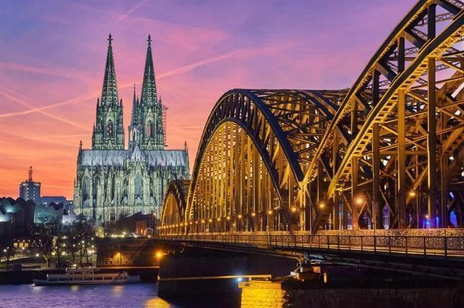
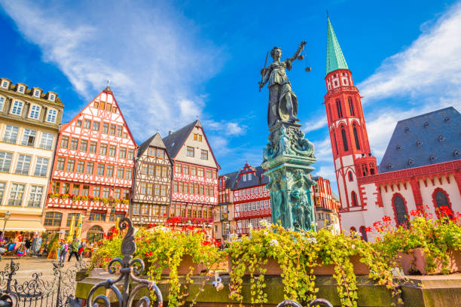
06:00 (theo giờ Frankfurt): Chuyến bay hạ cánh tại Sân bay Frankfurt Am Main, Đức. Sân bay cách trung tâm thành phố khoảng 14km. Đây là một trong những sân bay lớn nhất Châu Âu và có đường băng dài tới 4000m. Quý khách làm thủ tục nhập cảnh, nhận hành lý kí gửi và ra xe khởi hành về trung tâm khám phá thành phố Frankfurt, Đức:
- Thánh đường Saint – Barthe’le’my: một trong những kiệt tác kiến trúc dựa theo trường phái Gothique được xây dựng từ giữa thế kỷ 13 & 15.
- Quảng trường Romerberg: Là quảng trường trung tâm và đẹp nhất trong Altstadt Frankfurt (Old Town). Đối với hầu hết du khách này là điểm dừng chân đầu tiên trên con đường của họ thông qua nội ô thành phố Frankfurt.
- Tòa thị chính Frankfurt: Là một trong những tòa nhà lịch sử quan trọng nhất của thành phố. Tòa thị chính ban đầu được xây dựng vào thế kỷ thứ mười lăm, nhưng thường xuyên được mở rộng, với đôi cánh gần đây nhất có niên đại từ năm 1908.
- Nhà hát kịch Opera Frankfurt: Trước đây là nhà hát lớn của thành phố, ngày nay tòa nhà này là phòng hòa nhạc, nơi diễn ra những màn đồng diễn nhạc cổ điển xuất sắc nhất thế giới.
Trưa: Quý khách ăn trưa tại nhà hàng.
Chiều: Quý khách khởi hành tới Cologne (tiếng Đức là Koln) nằm bên bờ sông Rhine thơ mộng, là thành phố lớn thứ 4 và là một trong những thành phố cổ nhất của nước Đức. Có bề dày lịch sử hơn 2.000 năm, Cologne được coi là vùng đất của nhà thờ và các bảo tang (cách 190 km). Tới Cologne, quý khách thăm quan:
- Nhà thờ chính tòa Köln - được UNESCO công nhận là Di sản văn hóa thế giới năm 1996 là một nhà thờ Công Giáo Rome cao thứ hai ở Đức với độ cao 157m. Nhà thờ được xây dựng theo phong cách Gothic và được nhận đình là một công trình mang sự phối hợp hài hòa giữa yếu tố kỹ thuật xây dựng cùng nghệ thuật trang trí.
- Chụp ảnh tại cây cầu Cây Cầu Hohenzollern: Là cây cầu biểu tượng của thành phố Cologne, bắc qua dòng sông Rhine thơ mộng. Được xây dựng từ đầu thế kỷ XX, cầu Hohenzollern nổi bật với kiến trúc vòm thép đồ sộ và là tuyến giao thông quan trọng dành cho tàu hỏa. Ngày nay, cây cầu còn nổi tiếng nhờ “nghi thức khóa tình yêu”, khi các cặp đôi từ khắp nơi trên thế giới gắn ổ khóa lên lan can cầu như một lời hẹn ước, tạo nên hai dãy màu sắc rực rỡ kéo dài hàng trăm mét. Tối: Quý khách ăn tối tại nhà hàng
Nghỉ đêm tại khách sạn 3-4*

NGÀY 03 | COLOGNE – LÀNG GIETHOORN- AMSTERDAM (ĂN 3 BỮA)
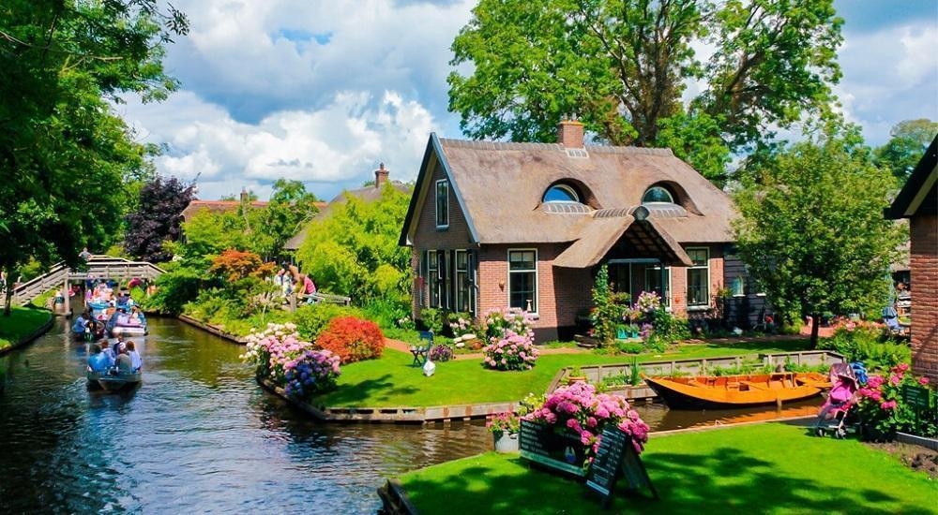
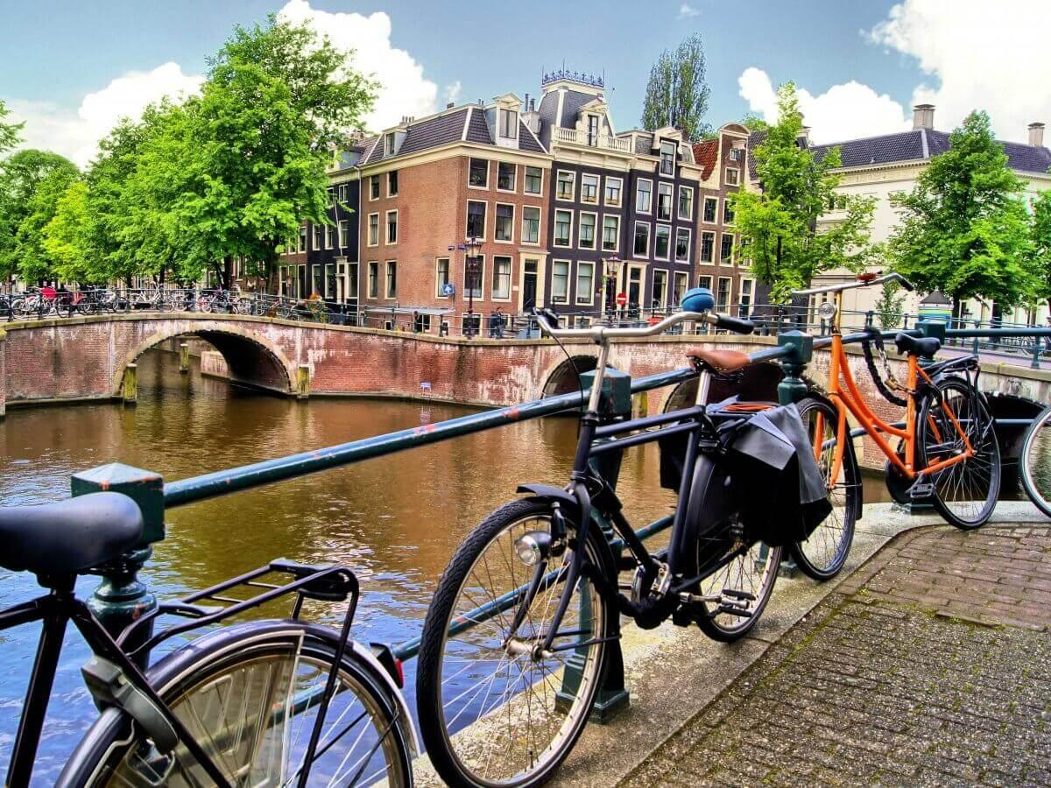
Sáng: Quý khách ăn sáng tại khách sạn. Sau đó, Đoàn di chuyển tới Làng Cổ tích Giethoorn - Ngôi làng không đường đi đẹp như cổ tích ở Hà Lan. Bao quanh bởi những con kênh đào, làng Giethoorn với vẻ đẹp yên bình được mệnh danh là "Venice của Hà Lan" ( cách 260km)
Trưa: Quý khách ăn trưa tại nhà hàng
Giethoorn là một ngôi làng nhỏ, có lịch sử lâu đời thuộc tỉnh Ov erijssel, Hà Lan. Với hệ thống kênh đào chằng chịt và hàng trăm cây cầu gỗ, làng Giethoorn còn được gọi là “Venice của phương Bắc”.
Tuy nhiên, điểm khác biệt lớn nhất của Giethoorn với thành phố Venice, Italy là ngôi làng này không có đườn g đi. Những ngôi nhà mái tranh được xây dựng dọc theo các con kênh uốn lượn và liên kết với nhau bởi hơn 170 cây cầu gỗ. Làng Giethoorn không có xe hơi, phương tiện di chuyển chính là thuyền bè (bao gồm vé thuyền )
Sau đó đoàn khởi hành về Amsterdam (cách 118km) thăm quan:
- Quảng trường Dam: Quảng trường mang tính biểu tượng của Amsterdam, với đá cuội và những kiến trúc lịch sử vĩ đại, là một điểm tụ hội sống động dành cho cả biểu tình và lễ hội.
- Thăm quan Trung tâm chế tác Kim Cương nổi tiếng: Quý khách đến thăm quan xưởng chế tác kim cương Diamond nơi thể hiện công nghệ chế tác kim cương bậc nhất thế giới.
Tối: Quý khách ăn tối tại nhà hàng
Quý khách nghỉ đêm tại khách sạn 3-4* tại Cologne hoặc Dussedorf

NGÀY 04 | LÀNG CỐI XAY GIÓ ZAANSE SCHAN - BRUSSELS (ĂN 3 BỮA)
Sáng: Quý khách ăn sáng tại khách sạn.
Sau đó đoàn khở i hành tới Zaanse Schans (cách 22 km) – ngôi làng cối xay gió thơ mộng. Đến nơi quý khách thăm quan:
- Cảnh đồng quê Hà Lan: Khu đồng quê Zaanse Schans có những ngôi nhà xinh xắn được xây dựng từ thế kỷ 17, 18, được dời đến từ các vùng lân cận, đặc biệt là từ vùng Zaandam và tái tạo để trở thành một viện bảo tàng sinh thái rất sinh động với những cối xay gió còn hoạt động.
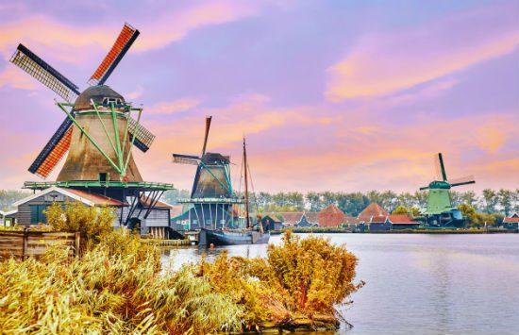
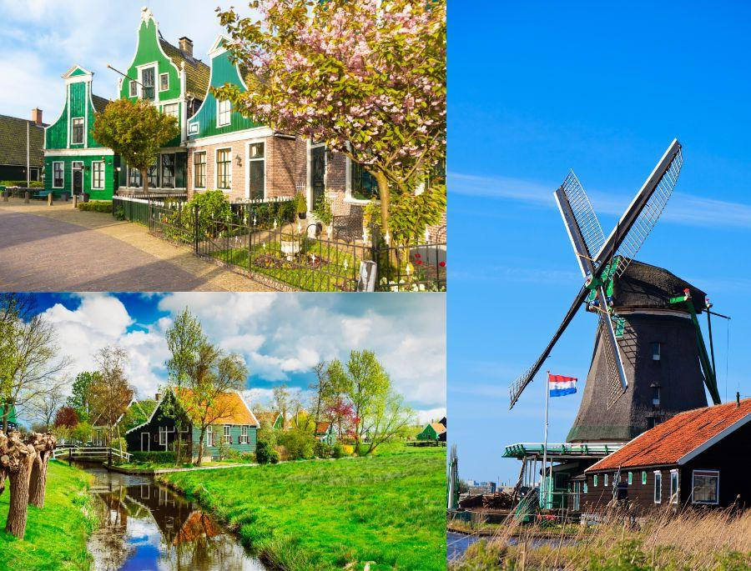
- Quần thể hàng chục Cối xay gió Windmills: Những cối xay gió cổ kính – biểu tượng lâu đời của Hà Lan. Với cấu trúc gỗ đặc trưng và cánh quạt khổng lồ xoay theo hướng gió tự nhiên, mỗi cối xay đều là một kiệt tác kỹ thuật của người Hà Lan xưa
- Xưởng gia công guốc gỗ Clog museum & workshop: Được thành lập từ năm 1860, chuyên làm những đôi guốc truyền thống bằng phương pháp thủ công trên gỗ cây vuông.
- Nông trại chế biến phô mai De Catharina Hoeve Farm: Quý khách có cơ hội thăm thú rất nhiều sứ sở pho mát nổi tiếng nhưng có lẽ nông trại Catharina Hoeve sẽ là lựa chọn tuyệt vời nhất khi vừa mang đến cái nhìn cận cảnh về những chiếc cối xay gió khổng lồ, vừa khéo léo đưa hương vị, màu sắc của những miếng phô mai giới thiệu tới khách quốc tế.
Trưa: Quý khách ăn trưa tại nhà hàng
Sau đó đoàn di chuyển về Brussels (cách 233km). Thành phố Brussels là đô thị lớn nhất và trung tâm lịch sử của Vùng thủ đô Brussels, và là thủ đô của Bỉ. Bên cạnh trung tâm nghiêm ngặt, nó cũng bao gồm vùng ngoại ô phía bắc ngay lập tức nơi giáp ranh với các thành phố tự trị ở Flanders.
Tối: Quý khách ăn tối tại nhà hàng
Nghỉ đêm tại khách sạn 3-4*
NGÀY 05 | BRUSSELS - LUXEMBOURG (ĂN 3 BỮA)
Sáng: Quý khách ăn sáng tại khách sạn, sau đó đoàn tham quan Brussels, Bỉ
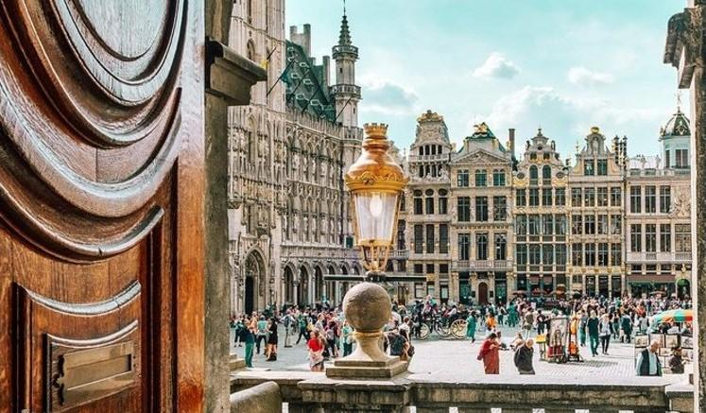
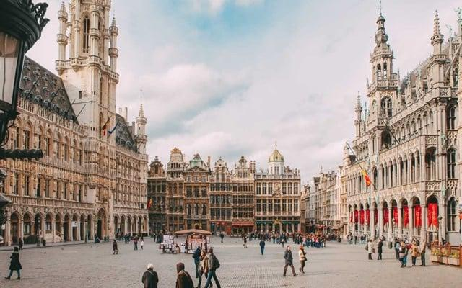
- Mô hình Atomium (chụp hình bên ngoài): có độ cao 102m với tổng trọng lượng khoảng 2.400 tấn với 9 quả cầu nguyên tử sắt (kích thước lớn hơn thực tế tới 165 tỷ lần) được coi là biểu tượng mới của nước Bỉ dù mới ra đời năm 1958 với mục đích sẽ là biểu tượng của thời đại nguyên tử và sử dụng nguyên tử với mục đích vì hòa bình
- Tòa thị chính Brussels- một trong những công trình kiến trúc Gothic đẹp nhất trong Bỉ.
- Trung tâm phố cổ Brussels: được mệnh danh là “Thủ đô của châu Âu” hay trái tim châu Âu là nơi đặt trụ sở liên minh châu Âu.
- Tượng "Chú Bé Đứng Tè" Manneken Pis kiệt tác nghệ thuật với nhiều câu chuyện hấp dẫn là biểu tượng của thành phố Brussels, tác phẩm của nhà điêu khắc bậc thầy Jerome Duquesnoy hoàn thành vào năm 1619 và đến năm 1817 được thay bằng bức tượng đồng cao 60cm đặt trên tượng đài đá hoa cương ngoài trời cao 2m.
Trưa: Quý khách ăn trưa tại nhà hàng, Sau đó đoàn khởi hành tới Luxembourg (cách 220km). Luxembourg là một đất nước nhỏ bé, nhưng nó được mệnh danh là địa điểm du lịch hấp dẫn bậc nhất Châu Âu. Đất nước này sở hữu thiên nhiên tươi đẹp, cuộc sống yên bình và người dân nơi đây vô cùng thân thiện.
- Quảng trường D’Armes: là một trong những công trình nổi bật nhất của thành phố Luxembourg, nơi cư dân địa phương đã tụ tập hàng thế kỉ nay. Bạn có thể thưởng thức r ất nhiều món ăn ngon và thưởng thức rất nhiều màn trình diễn thú vị.
- Chụp hình bên ngoài tại Cung điện Grand Ducal: là một trong những biểu tượng văn hóa và lịch sử quan trọng của Luxembourg. Được xây dựng từ thế kỷ 16, cung điện này là nơi cư ngụ của gia đình hoàng gia Luxembourg, bao gồm Đại công tước và các thành viên trong gia đình.
Tối: Quý khách ăn tối tại nhà hàng
Nghỉ đêm tại khách sạn 3-4*
NGÀY 06 | LUXEMBOURG - REIMS - PARIS CITY TOUR (ĂN 3 BỮA)
Sáng: Quý khách ăn sáng tại khách sạn sau đó đoàn khởi hành tới Paris– thủ đô Paris của nước Pháp, được thế giới ưu ái với nhiều tên gọi hoa lệ như : Kinh đô ánh sáng, kinh đô thời trang, kinh đô điện ảnh, thành phố tình yêu…có thể nói đây là điểm du lịch nổi tiếng nhất của châu Âu. Thành phố luôn mang một vẻ đẹp xa hoa, lịch lãm với các công trình kiến trúc đầy nghệ thuật và những món ăn tinh tế, sang trọng.
Trên đường đi quý khách dừng chân ăn trưa tại Reims
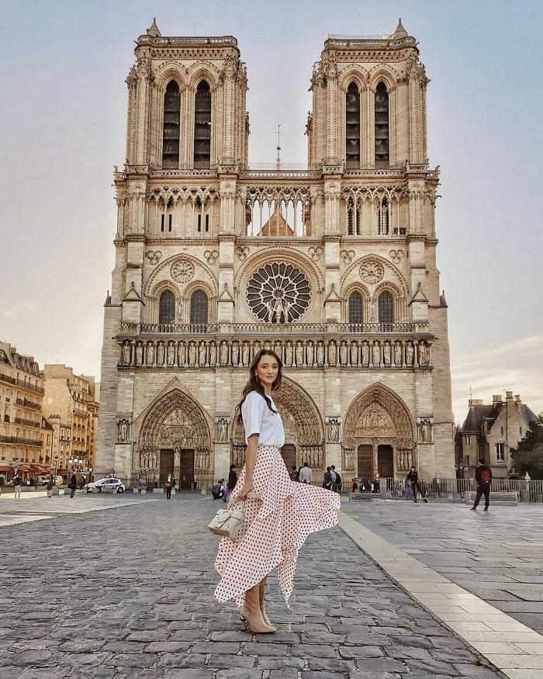
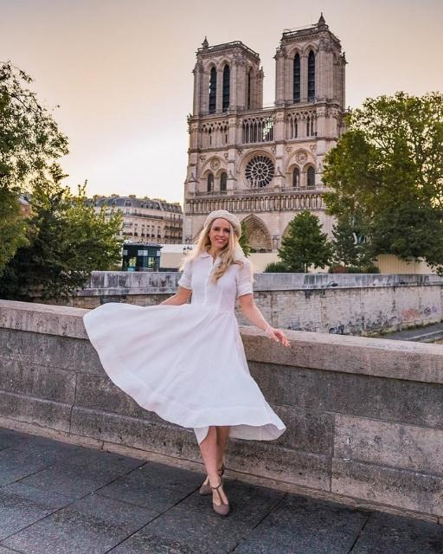
- Nhà thờ Đức Bà Reims: Nhà thờ Đức Bà Reims hay còn gọi với tên Notre Dame de Reims được biết đến không chỉ là một kiệt tác kiến trúc nghệ thuật nổi tiếng mà còn là một nhân chứng lịch sử về “thành phố của các vị vua” khi nơi đây chính là nơi đăng quang của gần như toàn bộ các hoàng đế Pháp.

Chiều: Quý khách tiếp tục di chuyển tới Paris
Tối: Quý khách ăn tối tại nhà hàng
Quý khách nghỉ ngơi tại khách sạn 3-4*

NGÀY 07 | PARIS CITY TOUR (ĂN 3 BỮA)
Sáng: Quý khách ăn sáng tại khách sạn , Sau đó đoàn đi thăm quan:
- Cầu Alexandre III bắc qua sông Seine giữa quận 7 và quận 8 thành phố Paris. Được công nhận di tích lịch sử, đây là một trong những cây cầu đẹp nhất thành phố. Quý khách chiêm ngưỡng vẻ đẹp của Hoàng cung lớn - Hoàng cung nhỏ: Hoàng cung nhỏ ở Paris có mặt tiền rất giống Nhà Hát Saigon. Hai kiến trúc này được xây cất cùng năm. Cửa mặt tiền của Nhà Hát Saigon chịu ảnh hưởng sâu đậm và rõ rệt kiến trúc Petit Palais (Cung Điện Nhỏ) ở Paris.
- Quảng trường Place de Trocadero đối diện tháp Eiffel và đặc biệt hấp dẫn trẻ nhỏ vào mùa Giáng Sinh với những gian hàng nhiều màu sắc và sân trượt băng, làng tuyết
- Chụp ảnh tại cổng Khải hoàn môn Paris: Khải Hoàn Môn một trong những biểu tượng lịch sử nổi tiếng của Pháp, do Napoleon xây dựng năm 1806 để vinh danh quân đội.
- Mua sắm tại trung tâm thương mại Lafayette
- Quý khách chụp ảnh bên ngoài tại Bảo tàng Musee de Louvre:: Là một trong những viện bảo tàng nổi tiếng nhất thế giới, nơi trưng bày các hiện vật về những nền văn minh cổ, nghệ thuật Hồi giáo và nghệ thuật châu Âu từ thế kỷ 13 cho tới giữa thế kỷ 19.( Quý khách thăm quan chụp ảnh bên ngoài bảo tàng )
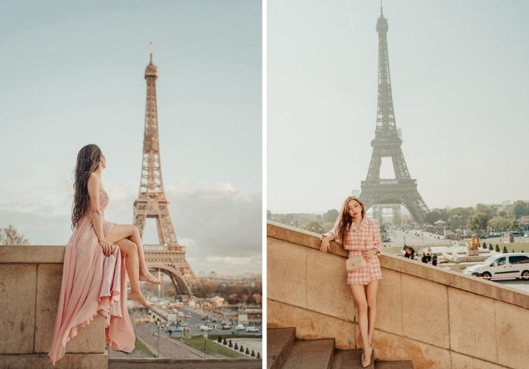
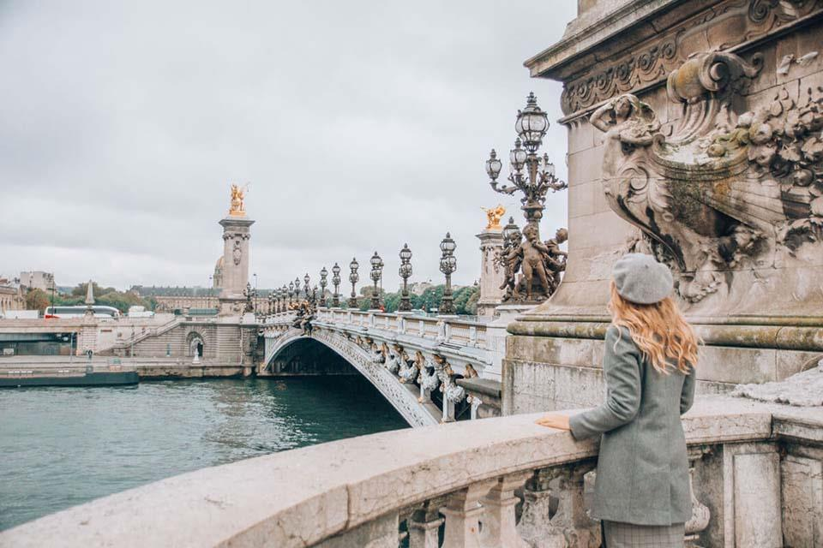
Quý khách mua sắm tại trung tâm mua sắm Benlux
Trưa: Quý khách ăn trưa tại nhà hàng, sau đó quý khách tiếp tục thăm quan:
- Tháp Eiffel: Một trong 7 kỳ quan của thế giới - Biểu tượng nổi tiếng nhất của Paris mà phải mất 26 tháng mới hoàn thành công trình xây dựng và được khánh thành vào tháng 3 /1889 trong suốt Hội Chợ Thế Giới, tháp cao 320.75m. Vào buổi tối nó trở thành một biểu tượng toả sáng trong đêm giống như một đồ trang sức. (Quý khách chụp ảnh bên tháp)
- Trải nghiệm Du thuyền trên sông Seine ( đã gồm vé ) : là một con sông của Pháp, dài 776 km, chảy chủ yếu qua Troyes, Paris và Rouen. Thượng nguồn sông Seine ở Saint-Germain-Source-Seine cao nguyên Langres, thuộc Côte-d'Or.
- Nhà thờ Đức Bà Paris kiệt tác kiến trúc bên bờ sông Seine với vẻ đẹp vượt thời gian được xem là biểu tượng của nước Pháp hoa lệ.
Tối: Quý khách ăn tối tại nhà hàng
Quý khách tự do nghỉ ngơi tại khách sạn 3-4*

NGÀY 08 | PARIS – SÂN BAY (ĂN SÁNG)
Sáng: Quý khách ăn sáng tại khách sạn, Sau đó đoàn khởi hành thăm quan :
- Ðại lộ Champs Elysée: Đại lộ Thiên Đàng – là Đại lộ lộng lẫy nhất Thế giới, dài gần 2km và còn là nơi tập trung nhiều cửa hàng sang trọng nhất của “Kinh Đô Ánh Sáng Paris”.
Xe đưa quý khách ra sân bay để đáp chuyến bay về Việt Nam vào lúc 13h55
(Quý khách ăn trưa, tối và nghỉ ngơi trên máy bay )
Chuyến bay dự kiến:
VN18 CDGHAN 1400 0635+1

NGÀY 09 | HÀ NỘI,VIỆT NAM
06:35: Quý khách về tới sân bay Nội Bài – Hà Nội. Xe đón Quý khách tại sân bay đưa về điểm tập kết ban đầu. HDV chia tay và hẹn gặp lại quý khách! Kết thúc chương trình tour !

_HDV chia tay và hẹn gặp lại quý khách
*************
GIÁ BAO GỒM:

- Vé máy bay khứ hồi chặng HANOI – FRANKFURT // PARIS – HANOI của Vietnam Airlines ( 1 kiện 23 kg kí gửi + 10 kg xách tay)
- Lệ phí sân bay các nước, phụ thu nhiên liệu và bảo hiểm hàng không.
- Nghỉ khách sạn 3- 4* (2 người / phòng, nếu lẻ nam hoặc nữ sẽ xếp phòng 3 người).
- Ăn tiêu chuẩn 3 bữa/ ngày theo chương trình, kết hợp giữa thực đơn: Việt Nam, Châu Á, Châu Âu. Mức ăn từ 15Euro – 25Euro/người/bữa.
- Xe du lịch 30 – 50 chỗ có điều hoà máy lạnh (phụ thuộc vào số lượng thực tế của đoàn vào ngày khởi hành) ; lái xe chuẩn Châu Âu đưa đón đoàn xuyên suốt hành trình
- Lệ phí thăm quan thắng cảnh, vui chơi giải trí theo chương trình.:
- Vé và thuyền tham quan làng Giethoorn
- Vé du thuyền sông Seine
- Hướng dẫn viên tiếng Việt chuyên nghiệp nhiệt tình đi theo đoàn xuyên suốt hành trình từ Việt Nam
- Lệ phí visa nhập cảnh vào Châu Âu đã bao gồm lệ phí đóng cho Đại sứ quán, dịch thuật hồ sơ, thư mời xin visa
- Bảo hiểm du lịch quốc tế toàn cầu mức bồi thường tối đa: 50.000$/ 1 trường hợp tùy theo độ tuổi của quý khách.
- Quà tặng: Mũ du lịch, phích cắm điện
- Hóa đơn VAT (vui lòng thông báo khi đăng ký tour)
CÁC DỊCH VỤ KHÔNG BAO GỒM:
- Phí làm hộ chiếu./ Hộ chiếu còn hạn trên 6 tháng tính từ ngày kết thúc tour
- Visa nhập cảnh lại Việt Nam cho khách mang quốc tịch nước ngoài.
- Phụ thu nghỉ phòng đơn (nếu có) 14.500.000 VNĐ/1 khách
- Chi phí cá nhân như: đồ uống, điện thoại, giặt là quần áo, hành lý quá cước…
- Tiền tip cho người khuân vác đồ tại khách sạn.
- Chi phí phát sinh ngoài chương trình. Phí chuyển khoản thanh toán quốc tế.
- Các chi phí khác không có trong chương trình và mục bao gồm
- Tiền bồi dưỡng cho hướng dẫn và lái xe ở các nước ( 8 EUR/khách/ngày)
ĐIỀU KIỆN CỦA CHƯƠNG TRÌNH:.
- Khách sạn trong chương trình đưa ra chỉ mang tính chất tham khảo, khách sạn chính xác sẽ được thông báo trước khi đoàn đi và đảm bảo đúng tiêu chuẩn Châu Âu 3*-4*
- Trong trường hợp đoàn khởi hành vào các dịp diễn ra hội chợ lớn tại Châu Âu. Khách sạn sẽ được bố trí ở các địa điểm lân cận, phù hợp nhưng vẫn đảm bảo điểm tham quan và đảm bảo khách sạn 3-4*. Khách sạn có thể thay đổi đến ngày cuối cùng do khách sạn không đủ phòng hoặc lượng khách tăng, chúng tôi sẽ thay đổi khách sạn nhưng vẫn đảm bảo khách sạn 3-4*
- Chương trình có thể thay đổi phụ thuộc vào điều kiện thời tiết, điều kiện giao thông ở các nơi, tình trạng lễ hội,… nhưng đảm bảo vẫn thực hiện đủ các điểm tham quan trong chương trình, các điểm tham quan có thể không theo thứ tự trong chương trình.
- Giá tour trọn gói áp dụng cho khách ghép lẻ từ 25 khách trở lên
- Trẻ em ngủ cùng giường với bố mẹ. Nếu trẻ em muốn có giường phải đóng tiền như người lớn
- Khách sạn trong chương trình đưa ra chỉ mang tính chất tham khảo
LƯU Ý:
- Giá tour Trẻ em (2 – dưới 11 tuổi): 90% giá người lớn (ngủ chung với 1 người lớn đi cùng)
- Giá tour Em bé (dưới 2 tuổi): 35% giá người lớn (ngủ chung với 1 người lớn đi cùng)
- Theo chương trình đã ký với đối tác, quý khách sẽ đi theo tour suốt chương trình. Quý khách nào tách đoàn vui lòng báo trước. Visa sẽ được cấp với thời hạn đúng theo lịch đi của đoàn, đề nghị Quý khách phải đi về theo đoàn.
- Trong trường hợp đoàn đã khởi hành, nếu quý khách vì bất kì lí do gì tách đoàn đều không được hoàn trả lại phí dịch vụ
- Quý khách từ 80 tuổi trở lên vui lòng đóng thêm phí bảo hiểm cao cấp (phí thay đổi tùy theo tour). Quý khách từ 70 tuổi trở lên yêu cầu phải có giấy xác nhận đầy đủ sức khỏe để đi du lịch nước ngoài của Bác sĩ và nên có người thân dưới 60 tuổi (đầy đủ sức khỏe) đi theo.
- Chương trình có thể thay đổi tùy tình hình chuyến bay, khách sạn tại Châu Âu được xác nhận chính thức vào ngày họp đoàn, trước ngày khởi hành 2-3 ngày. Các điểm tham quan có thể không theo thứ tự trong chương trình. Chương trình có thể thay đổi phụ thuộc vào điều kiện thời tiết, điều kiện giao thông ở các nơi nhưng đảm bảo vẫn thực hiện đủ các điểm tham quan trong chương trình, các điểm tham quan có thể không theo thứ tự trong chương trình
- Hộ chiếu của quý khách phải còn giá trị sử dụng trên 6 tháng kể từ ngày về và có ít nhất 3 trang trắng liền kề nhau. Hộ chiếu phải đẹp, sạch, không rách, không bị cắt góc, không được vẽ bút mực, bẩn
- CTDL sẽ không hoàn lại chi phí cho bất cứ dịch vụ gì tại nước ngoài khách không sử dụng và không chịu trách nhiệm về lý do nhân thân của khách hàng khi khách bị cục xuất nhập cảnh Việt Nam hoặc Nước Sở Tại từ chối cho xuất , nhập cảnh.
- Quý khách vui lòng kiểm tra thuế thu nhập cá nhân và thuế thu nhập doanh nghiệp. Trường hợp quý khách chưa hoàn tất nghĩa vụ thuế sẽ không thể xuất cảnh khỏi Việt Nam. CTDL sẽ không hoàn lại chi phí cho bất cứ dịch vụ gì tại nước ngoài khách không sử dụng và không chịu trách nhiệm về lý do nhân thân của khách hàng khi khách bị cục xuất nhập cảnh Việt Nam hoặc Nước Sở Tại từ chối cho xuất , nhập cảnh

